生命之歌

悬崖峭壁上一株青松耸立，清风吹不倒威武的松
寻找生命的精彩，不要留下太多伤感
请看准目标，勇敢的往前走
道途中风景迷人，依然晴空万里
悬崖聆听着，你对生命的呼告
聆听着你对生命的执着
假如生命可以重新开始
朋友们
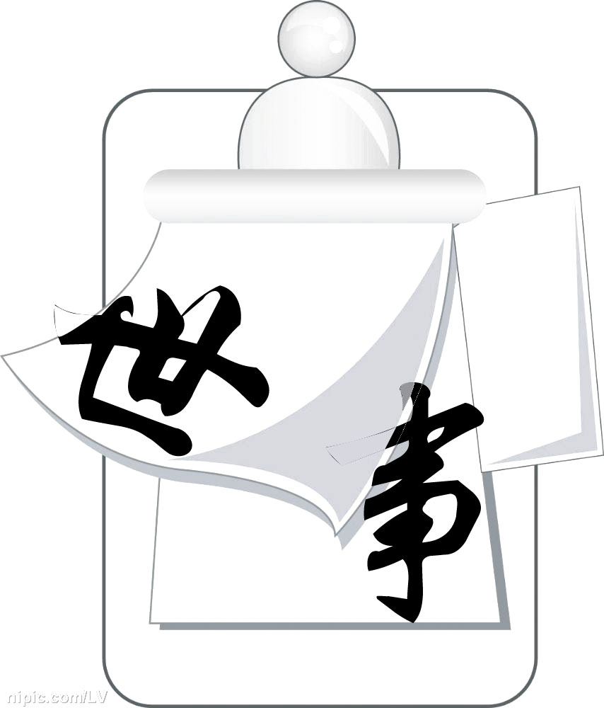
迎着生活的风帆，向阳光的栖居处前进
我们要珍惜，这宝贵的生命
走！与夕阳同步
一起向新的开始出发
【感悟】
幸福的人生，需要你满足曾经或者当前所拥有的快乐，并将其积攒起来，埋藏在心灵深处。每当想起它，你就会有一种发自内心的感动和快乐。

寄语：

岁月荏苒，步覆匆匆，人生旅途留下我们坚韧的足迹，或快乐、或忧伤、或激越、或沮丧、或清晰、或迷茫···分享和感慨彼此的快乐与惆怅，感悟人世的真实和空茫，当太阳升起的时候，让我们背起行囊，踏上征途，走向辉煌！
如果惧怕前面跌宕，生命就永远只能死水一潭！

2012年4月9日郑州旅游职业学院机电系大二学生去洛阳见岗实习。
2012年4月13日郑州旅游职业学院机电系大二学生在洛阳见岗实习结束凯旋归来。
2012年4月16日中午13：00郑州旅游职业学院机电系在机电楼进行职业生涯规划初赛。
2012年4月19日中午12：30郑州旅游职业学院机电系11级学生在操场为下周运动会方队人员进行训练。


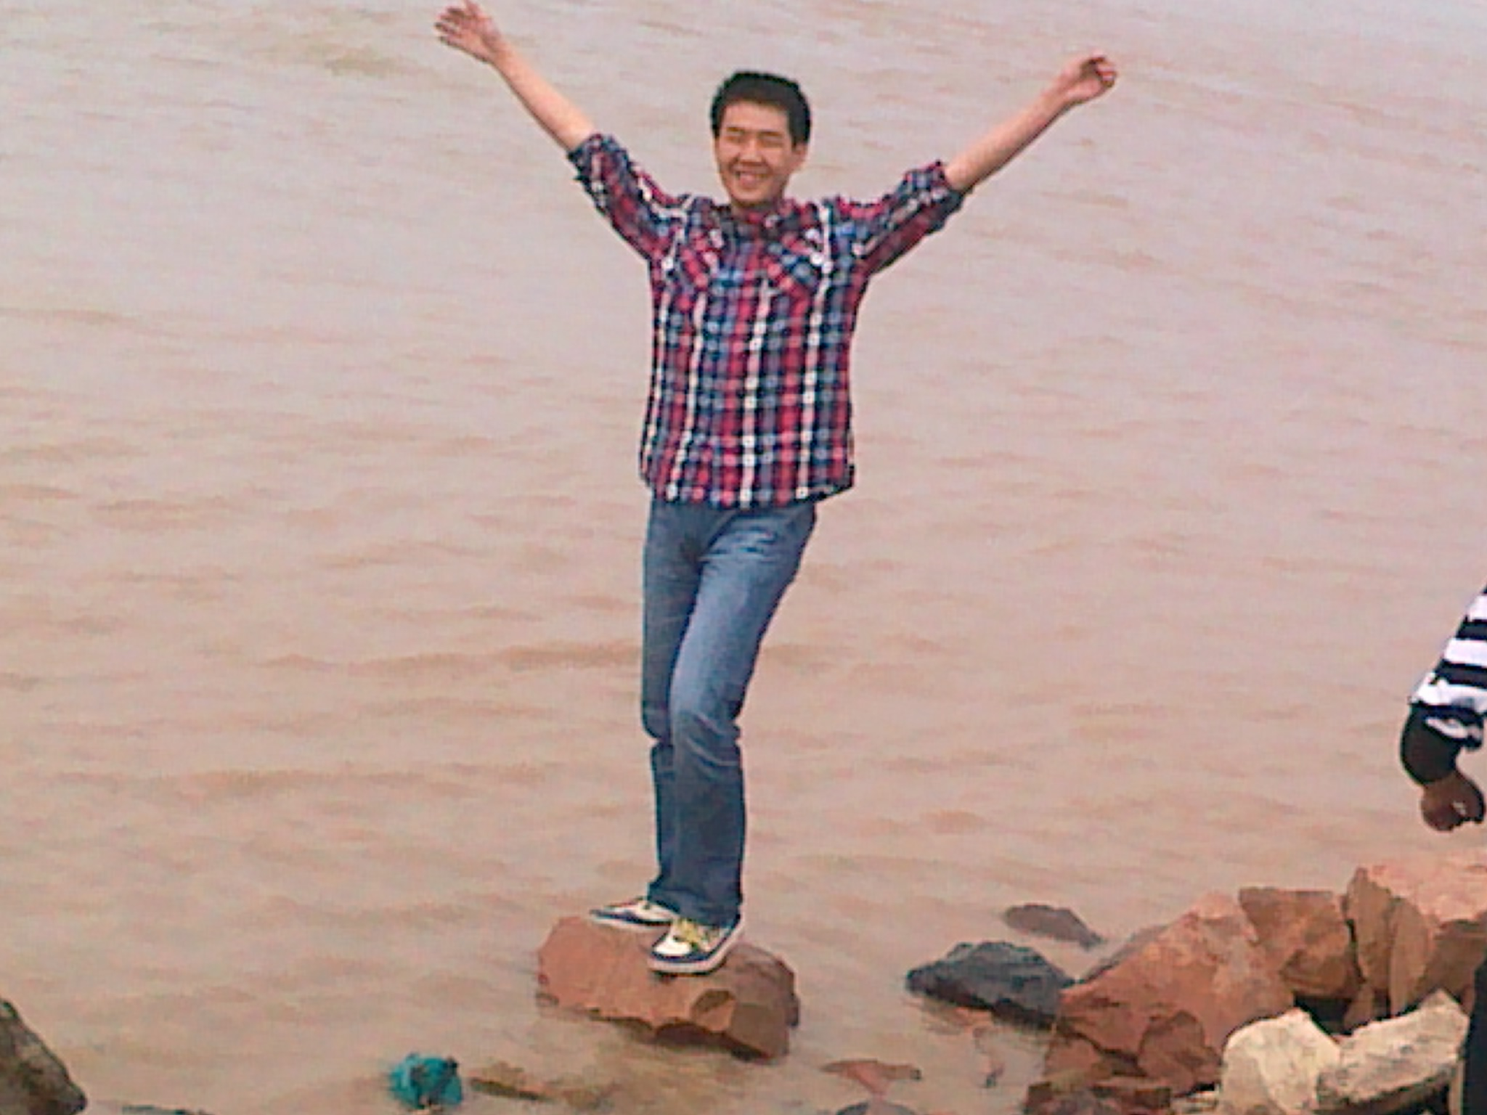
引子——
高斌——机电系11级自动化一班担任青年志愿者部部长。
1、可以接受采访吗？
答：非常高兴接受你们的采访！
2、你对青年志愿者部是怎么看的？对于青年志愿者部你有什么想法？
答：我们青志部，每一刻都要维护我们青年志愿者部的公共形象，做好模范带头作用。要时时刻刻以身作则，以则律己。
3、你进青年志愿者部的目的是什么？
答：青年志愿者部是联系学校和社会的纽带，虽然是体验社会的一个小小的平台，但也是一个锻炼自我展现在我的平台。进入青年志愿者部可以更好的发挥我的特长，为社会服务，并在工作中发现
我的不足，提高自己，充实自己。
4、对于学习和工作，你是如何分配自己的时间的？
答：我是一个学生。首先主要的任务是学习，如果工作和学习冲突啦？我会挤出我的时间干好自己的工作！绝不会耽误自己的学习，同时，希望大家多多配合我们青年志愿者部的工作，多多支持我们青年志愿者部的活动，将会大大提高我们大家的效率。为以后工作的执行力更进一步。

快乐是一种感觉
一个商人看到一个樵夫正在卖力地砍柴。让他不解的是：樵夫的脸上总是爬满微笑，而他尽管很富有却整日愁眉苦脸。
一天，商人终于按捺不住内心的好奇，走到樵夫面前说：“小伙子，为什么这么快乐呢？你是否有一个无价宝藏而不露呢？樵夫被商人的话逗得哈哈大笑：“你那么富有，怎么整天愁眉不展呢？商人哀伤地说：“我虽然有钱，但我却觉得自己是一个穷光蛋。我能被快乐围绕吗？”樵夫想了想说道：“我虽然没有你那么多的财富，但我却能时刻感觉到幸福的甘甜，因为我的家人都是我的靠山，所以，我经常被快乐包围着。
商人问道：“那你一定有一个贤良淑德的好妻子？”“没有。不过我的生活中的确有一件东西让我快乐无比，我将那视为人生的一个最珍贵的宝物,因为是那位姑娘送给我的。”樵夫说。
“是什么样的礼物让你如此珍惜？是姑娘给你的定情信物、一个热情的吻、还是……”商人好奇地问。“是那美丽的姑娘离开这个城市之前，对我投来含情脉脉的一瞥！尽管我与姑娘从来没有交谈过。”樵夫幸福地说道。商人张大了嘴巴，不敢相信樵夫竟然为了那一瞥而幸福成这个样子。于是，就对樵夫说：“难道为一点就值得你满足了吗？樵夫默默地点点头，商人若有所思地走了。
生活中，让人们感到快乐的事情有很多，关键看你是否把它放在心上，是否去珍惜。

